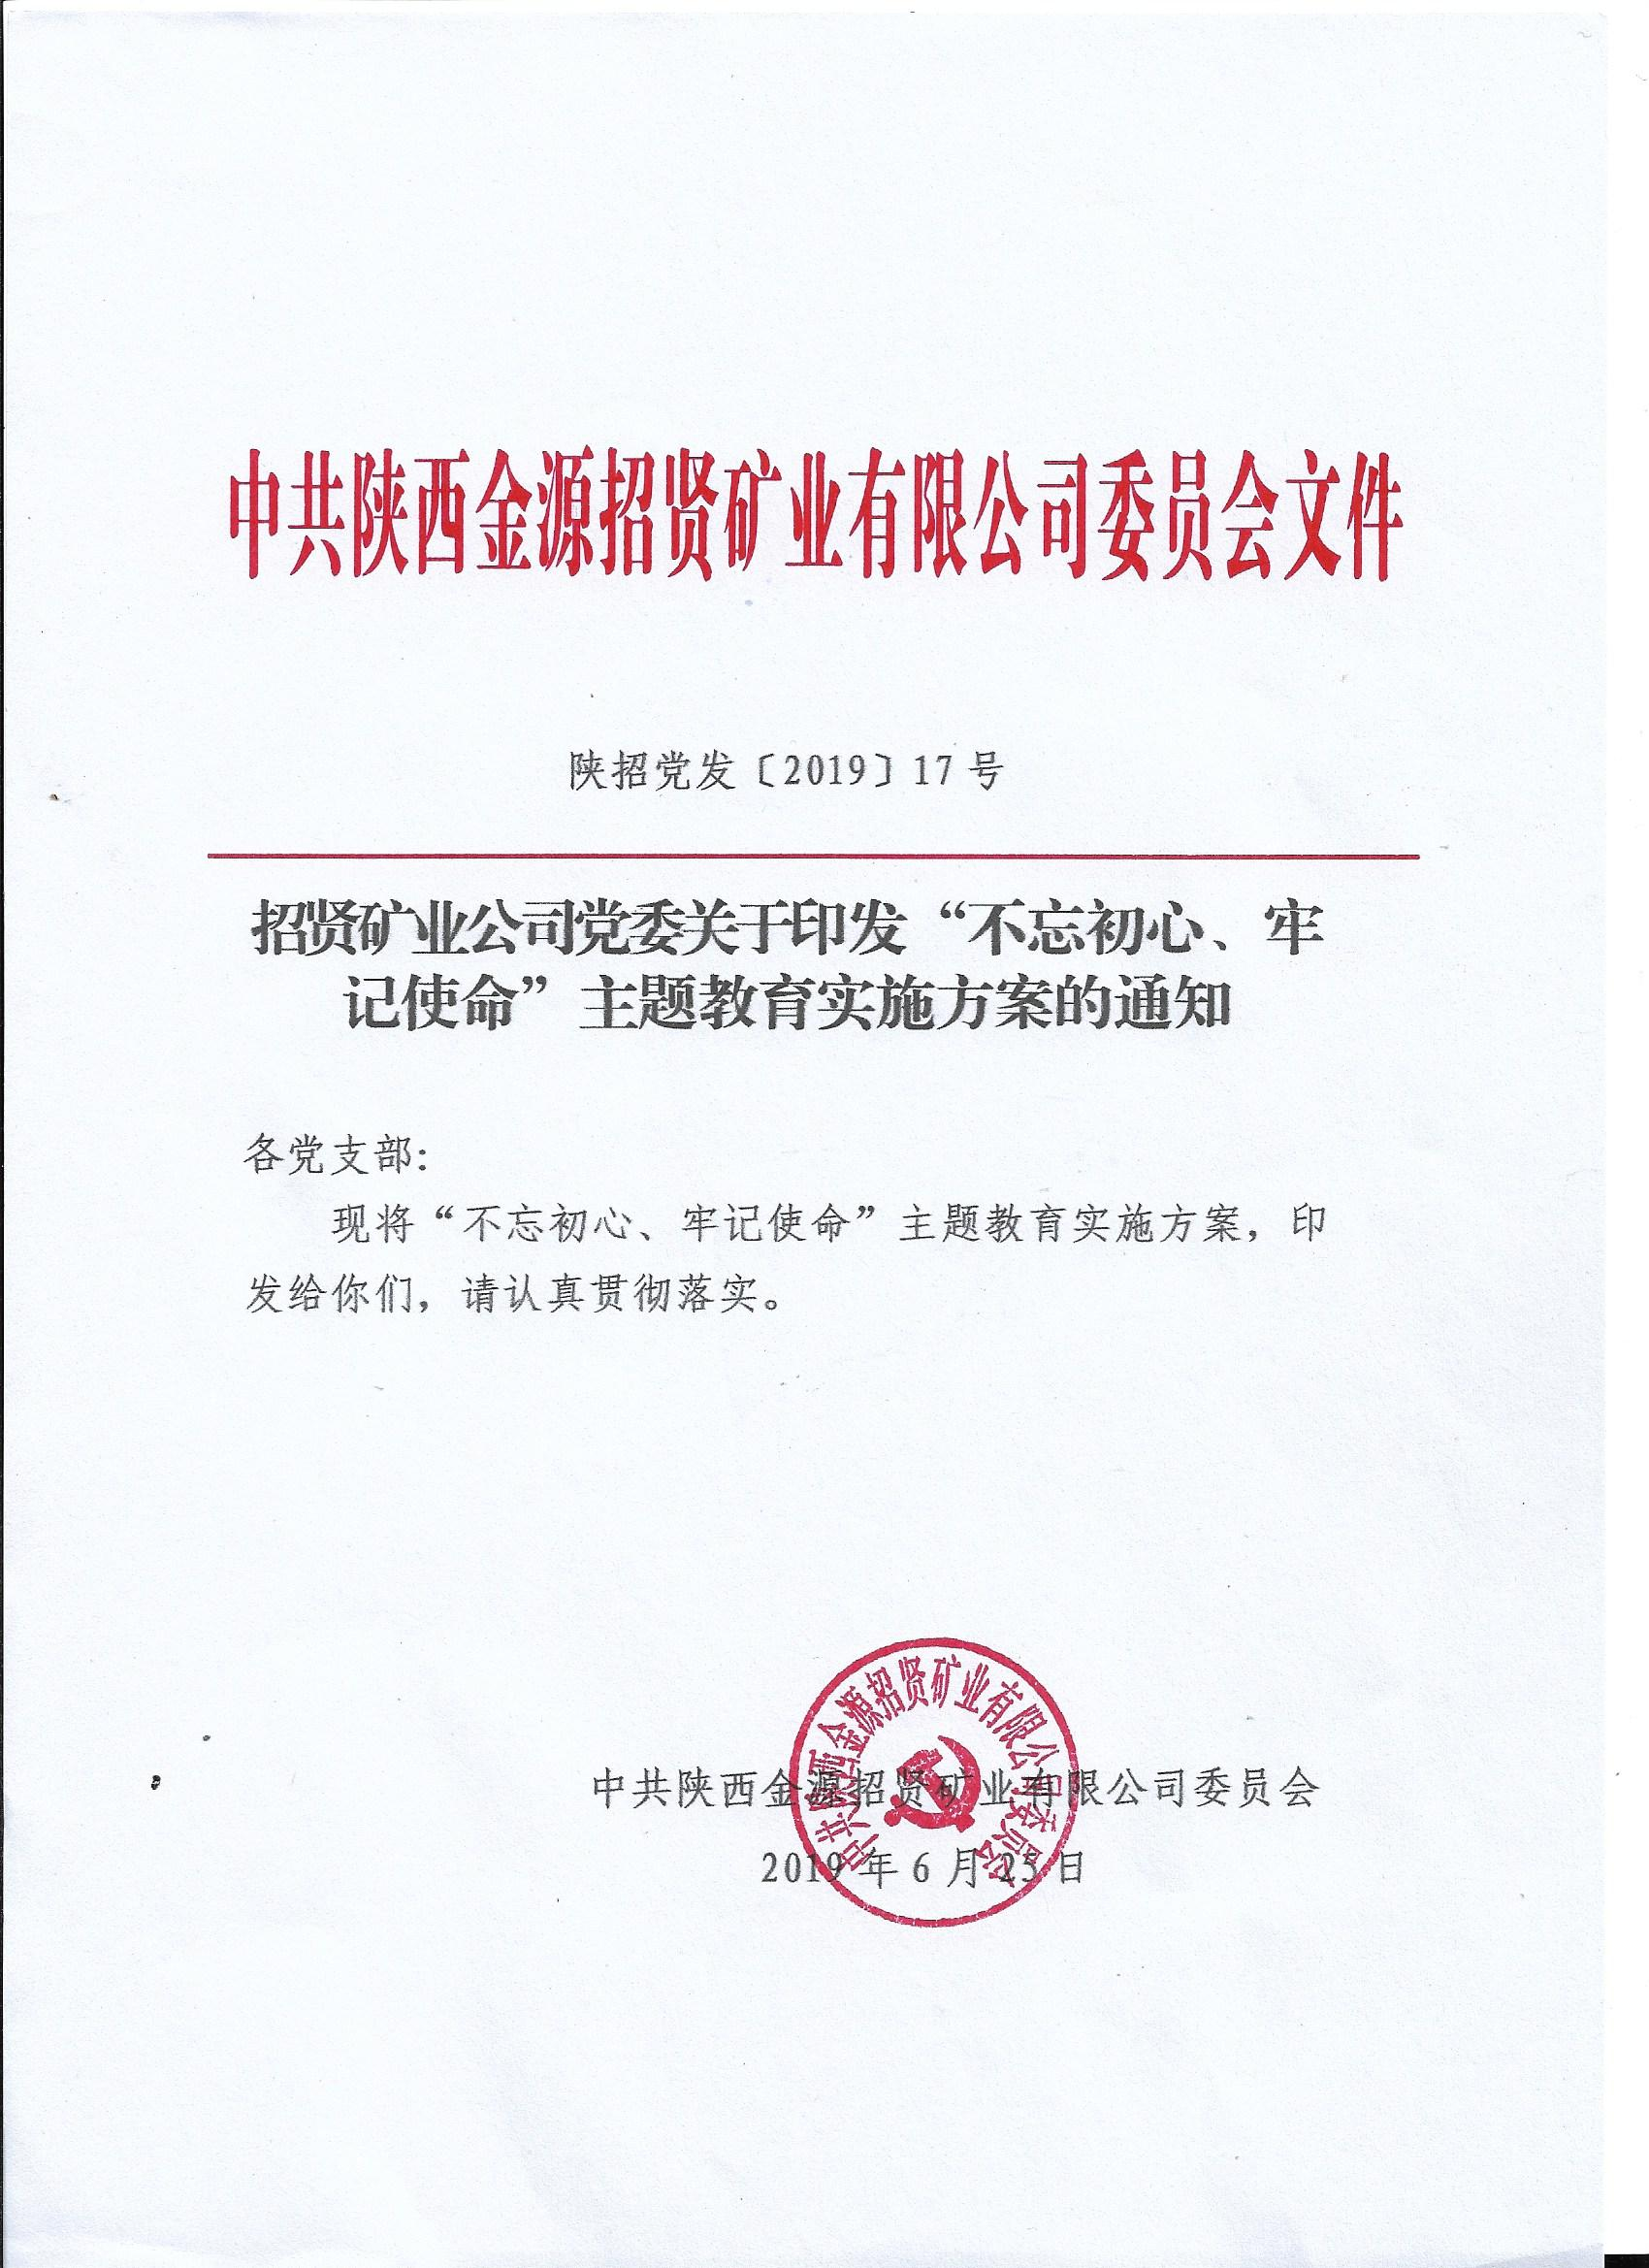

招贤矿业公司党委“不忘初心、牢记使命”主题教育实施方案

根据《皖北煤电集团公司党委“不忘初心、牢记使命”主题教育实施方案》，结合招贤矿业公司实际，制定如下实施方案。
一、时间范围
从2019年6月开始，8月底基本结束，开展集中教育时间不少于3个月。主题教育参加对象为全体党员，以矿处级以上党员领导干部为重点。
二、目标任务
开展“不忘初心、牢记使命”主题教育，根本任务是深入学习贯彻习近平新时代中国特色社会主义思想，锤炼忠诚干净担当的政治品格，团结带领招贤矿业公司广大干部职工为推进企业高质量发展、实现“三步走”总任务和“打造绿色矿山、建设幸福家园”奋斗目标、谱写“共建共享”的招贤篇章而共同奋斗。矿处级以上领导干部必须在学懂弄通做实习近平新时代中国特色社会主义思想上下功夫、作表率，确保招贤矿业公司上下思想意志统一、行动步调一致。
这次主题教育要贯彻守初心、担使命，找差距、抓落实的总要求，达到理论学习有收获、思想政治受洗礼、干事创业敢担当、为民服务解难题、清正廉洁作表率的目标。
理论学习有收获。在原有学习的基础上取得新进步、达到新高度，不断加深对习近平新时代中国特色社会主义思想重大意义、科学体系、丰富内涵的理解，学深悟透、融会贯通、真信笃行，增强贯彻落实的自觉性坚定性，提高运用党的创新理论指导实践、推动工作的能力。更加系统地领会把握习近平总书记关于国企改革发展和党的建设的重要论述，从中汲取破解招贤矿业公司改革发展难题的答案、钥匙和方法，努力把学习成果转化为工作实践，加快推进矿井竣工验收，切实抓好安全生产，不断提升经营效果，积极防范重大风险，推动企业持续平稳发展。
思想政治受洗礼。坚定对马克思主义的信仰、对中国特色社会主义的信念，传承红色基因，增强“四个意识”，坚定“四个自信”，做到“两个维护”，自觉在思想上政治上行动上同以习近平同志为核心的党中央保持高度一致，始终忠诚于党、忠诚于人民、忠诚于马克思主义。进一步坚定国有企业大有可为的信心和决心，始终从全局谋划招贤矿业公司高质量发展和党的建设各项工作，全面贯彻落实集团公司党委决策部署，深入落实集团公司爬坡过坎工作部署和招贤矿业公司推进矿井建设发展的工作举措，确保令行禁止、政令畅通。
干事创业敢担当。按照习近平总书记在国有企业党的建设工作会议上的讲话要求，切实增强做优做强国有企业的使命担当，勇于直面矛盾，增强斗争精神，苦干实干、开拓进取，知重负重、攻坚克难，以钉钉子精神贯彻落实党的十九大精神和党中央决策部署。在招贤矿业公司建设发展的征程中，引导党员干部不忘初心、牢记使命，全面提振精气神、持续弘扬正能量，全面完成集团公司下达的各项目标任务。
为民服务解难题。坚守人民立场，把人民对美好生活的向往作为奋斗目标，自觉同人民想在一起、干在一起，着力解决职工群众的操心事、烦心事、揪心事，不断增强职工群众获得感、幸福感、安全感。坚持发展为了职工、发展依靠职工、发展成果由职工共享，把群众观点、群众路线植根于思想中、落实到行动上，加快地面生活设施建设，完善公平合理的收入分配机制，畅通职工诉求表达渠道，保障职工合法权益，保持血肉联系，结成命运共同体，赢得信任和支持，维护和谐稳定大局。
清正廉洁作表率。坚持“三严三实”，保持为民务实清廉的政治本色，警钟长鸣，知敬畏、存戒惧、守底线，公私分明，“亲”、“清”分开，清白做人、干净做事，坚持公正用权、依法用权、为民用权、廉洁用权，营造风清气正的政治生态。深刻汲取葛家德严重违纪违法案件教训，以案为鉴、以案为戒，强化党风廉政建设“两个责任”，抓好内部巡察的整改，推动全面从严治党向纵深发展，有效解决政治生态建设中存在的问题，打造政治上的绿水青山。
三、工作安排
这次主题教育不划阶段、不分环节，坚持把学习教育、调查研究、检视问题、整改落实贯穿主题教育全过程。
（一）深入学习教育。将学习贯彻始终，推动学习贯彻习近平新时代中国特色社会主义思想往深里走、往心里走、往实里走。
1.原原本本学。党员干部要以自学为主，突出抓好“四学”，即深入学习党的十九大报告和党章，系统学习《习近平关于“不忘初心、牢记使命”重要论述选编》、《习近平新时代中国特色社会主义思想学习纲要》，跟进学习习近平总书记最新重要讲话文章，持续学习习近平总书记视察安徽重要讲话精神和关于安徽工作的重要指示批示精神，以及关于国有企业改革发展、党的建设和能源革命的重要讲话和指示批示精神，理解其核心要义和实践要求，自觉对表对标、及时校准偏差。提倡使用“学习强国”平台、集团党建网、招贤矿业公司党建平台等强化日常“充电”，养成天天学、及时学、深刻悟的良好习惯，营造浓厚学习氛围，增强学习效果。
2.集体研讨学。在个人自学的基础上，采取有分有合、相对集中的方式，通过党委中心组和党支部理论学习等开展集中学习，举办读书班，开展党风廉政教育，举办专题讲座，以学习新思想、践行新理念、推进高质量、争当排头兵为载体开展一次政治建设、思想建设、作风建设专题研讨交流等，达到集中安排一周时间的要求。公司领导班子主要负责同志要带头发言，领导班子成员要积极发言，党员领导干部要自己动手撰写交流发言材料，班子成员至少作一次交流发言。各党支部书记要带头发言，党员干部要自己动手撰写交流发言材料，并作一次交流发言。
3.创新方式学。积极开展“四项教育”：（1）开展革命传统教育。6月份至7月份，公司领导班子成员到革命纪念馆开展革命传统教育。要结合纪念建党98周年、庆祝新中国成立70周年等，在红色教育基地瞻仰革命先烈、缅怀英雄事迹，重温入党誓词、过政治生日等，传承红色基因，弘扬党的优良传统和作风。（2）开展形势政策教育。通过领导干部带头作专题报告，解读党情国情省情，宣讲集团公司和招贤矿业公司面临的形势任务，以及推进高质量发展、决战决胜竣工验收、奋战全年目标任务的安排部署，增强凝聚力向心力。（3）开展先进典型教育。通过在公司内网、幸福招贤微信公众号开设“不忘初心、牢记使命”主题教育专题，宣传主题教育动态信息，宣传《初心最美》中国企战线先进典型人物的奋斗励志故事，重点宣传好李传扬先进典型事迹，同时积极宣传集团公司和招贤矿业公司建设发展中涌现的先进人物，发挥榜样引领作用。（4）开展警示教育。通过以葛家德严重违法违纪案件为反面教材开展“以案为鉴、明纪促改”专题警示教育，以案示警、以案为戒、以案促改。
（二）深入调查研究。结合中央、省委、省国资委党委、集团公司党委部署正在做的事情，着眼解决实际问题，促进党员领导干部沉下去了解民情、掌握实情，拿出破解难题的实招、硬招，推动党中央、省委、省国资委党委和集团公司党委决策部署在招贤矿业公司落实落地。
1.突出调研重点。在集中学习研讨的同时，要组织领导班子成员围绕贯彻落实党中央部署和习近平总书记重要指示批示精神，围绕解决企业改革发展稳定存在的突出问题和职工反映强烈的热点难点问题，围绕坚决打好项目攻坚、掘进攻坚两大攻坚战和安全、工资两大保卫战，围绕加快推进四化建设、加强安全生产工作、提升经营质量等重点工作，围绕解决党的建设面临的紧迫问题等确定主题，深入基层、深入群众、深入实际开展调研，真正把情况摸清楚，把症结分析透，研究提出解决问题、改进工作的办法措施。
公司领导班子重点围绕党建引领发展、融入中心，突出开展政治生态建设，干部作风建设，执行力建设，专业技术人员在科技创新中的引领作用，维护职工利益，严肃党的纪律规矩，防范经营风险，加强混合所有制企业党组织建设，严肃财经纪律，规范财务制度，落实安全发展观等开展调研。公司领导班子成员专题调研7月15日前结束。公司领导班子成员专题调研安排，报集团公司巡回指导组备案。
2.注重调研实效。公司领导班子成员要选择1-2家分管单位，深入车间班组、工作现场，多到情况复杂、矛盾突出的地方进行调研。调研工作要结合职能职责开展。调研结束后，要梳理调研情况，研究提出解决问题、改进工作的办法举措，以高质量发展论策形式形成调研材料，参加集团公司组织召开的分单位、分层级调研成果交流座谈会或采用其他方式的交流活动。
3.讲好专题党课。要在学习调研的基础上讲专题党课。公司主要负责同志带头讲，其他班子成员到分管领域或基层单位讲。党课要突出针对性，结合实际讲学习体会收获，讲运用习近平新时代中国特色社会主义思想指导实践、推动企业高质量发展存在的差距和改进工作的思路措施，防止照本宣科、泛泛而谈。
（三）深入检视问题。对照习近平新时代中国特色社会主义思想以及党中央和省委、省国资委党委、集团公司党委决策部署，对照党章党规，对照初心使命，查摆自身不足，查找工作短板，深刻检视剖析。
1.广泛听取意见。通过分层次召开座谈会，开展问卷调查，设置征求意见箱，面对面访谈等方式，充分听取工作服务对象、基层党员群众对领导班子、领导干部的意见和建议。同时，充分听取集团公司党委结合巡视整改、内部巡察、干部考察考核、稳定风险排查、日常调研了解和群众反映的问题，对领导班子和班子成员提出的意见。
2.深刻检视反思。党员领导干部要联系思想工作实际，实事求是检视存在问题，找一找在增强“四个意识”、坚定“四个自信”、做到“两个维护”方面的差距；找一找在知敬畏、存戒惧、守底线方面的差距；找一找在群众观点、群众立场、群众感情、服务群众方面的差距；找一找在思想觉悟、能力素质、道德修养、作风形象方面的差距，并明确努力方向和改进措施。领导班子要坚持“三聚焦三检视三反思”：（1）聚焦党的政治建设，检视是否存在忽视政治、淡化政治、不讲政治等问题，反思政治站位高不高、政治能力强不强、政治生态好不好；（2）聚焦党的思想建设，检视是否存在理论武装弱化、理想信念淡化、“四个自信”动摇等问题，反思重视够不够、抓得紧不紧、责任实不实；（3）聚焦党的作风建设，检视是否存在漠视群众利益甚至与民争利，反对形式主义、官僚主义不彻底，干事创业劲头不足等问题，反思群众观牢不牢、政绩观正不正、担当精神强不强。检视问题要防止以上级指出的问题代替自身查找的问题，以班子问题代替个人问题，以他人问题代替自身问题，以工作业务问题代替思想问题，以旧问题代替新问题。
3.列出问题清单。对听取到的意见和自身检视的问题，要一条一条梳理，明确问题表现，剖析背后根源，分别制定领导班子和领导干部问题清单，不搞官样文章，不硬性规定字数。领导班子和班子成员的问题清单报集团公司巡回指导组备案。
（四）深入整改落实。突出主题教育的实践性，坚持边学边查边改，对调研发现的问题、群众反应强烈的问题、巡视巡察和督察督导反馈的问题等，列出清单，逐项整改。
1.抓好全面整改。领导班子和班子成员要针对查摆出来的问题制定整改方案，明确整改任务、整改责任和整改时限，落细落小，立查立改、即知即改，能改的立即改，一时解决不了的盯住改、限期改，逐条逐项整改销号。对新发现的问题，及时纳入整改范围。
2.开展专项整治。按照中央要求、省委“五查五解”部署，扎实开展好“5+2”专项整治，重点整治对贯彻落实习近平新时代中国特色社会主义思想和党中央决策部署置若罔闻、应付了事、弄虚作假、阳奉阴违的问题；整治干事创业精气神不够，患得患失，不担当不作为的问题；整治违反中央八项规定精神的突出问题；整治形式主义、官僚主义，层层加重基层负担，文山会海突出，督查检查考核过多过频的问题；整治领导干部配偶、子女及其配偶违规经商办企业，甚至利用职权或者职务影响为其经商办企业谋取非法利益的问题。
结合葛家德严重违法违纪案件专题警示教育，深入开展违规决策专项治理，着力整治违反决策程序、一言堂、未按规定向上级履行报批或备案程序等现象；深入开展违规选人用人专项治理，着力整治违反“党管干部”原则、违反干部选拔程序、违反回避制度等现象；深入开展工资奖金违规发放专项治理，着力整治违规领取年薪外收入、超发滥发薪酬福利、违规报销非业务支出等现象；深入开展财务管理违规行为专项治理，着力整治内部控制执行不力、违反财经纪律、设立“小金库”等现象。
同时，按照省国资委党委统一部署，认真开展“国企用人行 政化、作风衙门化、监管空洞化”专项整治。整治中发现的违纪违法问题，要严肃查处。
3.开好专题民主生活会。主题教育结束前，矿处级以上领导班子要召开一次高质量的专题民主生活会，运用学习调研成果，针对检视反思的问题，联系整改落实情况，红脸出汗，认真开展批评和自我批评。同时，党员领导干部要以普通党员身份参加所在党支部组织生活。基层党支部要依托“三会一课”、主题党日等，组织党员开展学习教育，严格组织生活，加强组织建设。
四、组织领导
招贤矿业公司成立“不忘初心、牢记使命”主题教育领导小组，党委书记、董事长任组长，党委委员、总经理任第一副组长，党委副书记任常务副组长，党委其他成员任副组长，其他班子成员要认真履行“一岗双责”，以上率下，发挥“头雁效应”。领导小组下设办公室，负责日常工作。
五、有关要求
（一）提高政治站位。开展“不忘初心、牢记使命”主题教育是以习近平同志为核心的党中央统揽伟大斗争、伟大工程、伟大事业、伟大梦想作出的重大部署，是全党政治生活中的一件大事，具有十分重大的意义。公司上下要高度重视、精心谋划，广大党员干部要积极响应、认真参与，确保主题教育取得预期效果。
（二）强化宣传引导。注重运用网站、微信平台等各类媒体，开辟“不忘初心、牢记使命”专栏、专题等，深入宣传党中央和省委决策部署和主题教育的重大意义，及时反映主题教育进展成效，选树宣传一批秉持理想信念、保持崇高境界、坚守初心使命、敢于担当作为的先进典型，加强正面引导，营造浓厚氛围。
（三）发扬严实作风。以好的作风开展主题教育，坚决防止形式主义。学习教育不对写读书笔记、心得体会等提出硬性要求；调查研究不搞“作秀式”、“盆景式”调研和不解决实际问题的调研；检视问题不大而化之、隔靴搔痒，不避重就轻、避实就虚；整改落实不能口号喊得震天响、行动起来轻飘飘，不虎头蛇尾、久拖不决。不将有没有领导批示、开会发文发简报、台账记录、工作笔记等作为主题教育各项工作是否落实的标准。
（四）务求取得实效。要把开展主题教育同推进“两学一做”学习教育常态化制度化结合起来，同巩固“严强转”专项行动成果和深化“三查三问”结合起来，同提振干部职工精神士气，激发内生动力结合起来，同抓好竣工验收、安全生产、降本增效、破解难题结合起来，防止“两张皮”。要把开展主题教育同树立正确用人导向、加强干部队伍建设结合起来，及时选拔使用忠诚干净担当的好干部。要从干部自身素质提升、解决问题成效、群众评价反映等方面，客观评估主题教育效果。注重健全制度，把主题教育中形成的好经验好做法用制度形式运用好、坚持好。以高质量的主题教育推动企业高质量发展，以招贤矿业公司建设发展和党的建设优异成绩，迎接新中国成立70周年。

附件：1.招贤矿业公司党委“不忘初心、牢记使命”主题教育领导小组
2.招贤矿业公司“不忘初心、牢记使命”主题教育工作任务表

招贤矿业公司综合办公室 2019年6月25日印发

